Κον Γεώργιο Σακελλαρόπουλο Θεσσαλονίκη 25/1/2023
Βιοκαλλιεργητή
Σπάρτη Λακωνίας

Θέμα : Ίδρυση Πανεπιστημιακού Ιδρύματος Ελαιοκομίας στη Χώρα μας

Αγαπητέ Κ. Σακελλαρόπουλε
Σε απάντηση του με ημερομηνία 23/1/23 email σας, με το οποίο ζητάτε τη συναίνεσή μου για την πρόταση που προτίθεστε να καταθέσετε, στις 28/1/23 στη Διοίκηση του Επιμελητηρίου Λακωνίας, με την ευκαιρία της βράβευσής σας, έχω την τιμή να σας γνωρίσω τα εξής :
Η πρόταση σας προς το Επιμελητήριο για την Ίδρυση Πανεπιστημιακού Ιδρύματος Ελαιοκομίας στη χώρα μας με έδρα τη Λακωνία, είναι πολύ σημαντική και πλήρως τεκμηριωμένη. Η εμπειρία μου στο χώρο του Ελαιολάδου και της Ελιάς επί 50 συναπτά έτη, οι συμμετοχές μου σε Παγκόσμια Συνέδρια και η διδασκαλία σε Πανεπιστήμια και σε Σχολείο Ελιάς στη μακρινή Αυστραλία, η λειτουργία Κέντρου Ελιάς στο Πανεπιστήμιο Davis στην Καλιφόρνια και Iνστιτούτου Eλιάς στο Πανεπιστήμιο του Yale, με οδηγούν στην απόφαση να υποστηρίξω την αναγκαιότητα λειτουργίας ενός ανάλογου Ιδρύματος στη χώρα μας που, όπως γνωρίζετε, είναι δεύτερη στην παγκόσμια παραγωγή Επιτραπέζιας Ελιάς και τρίτη στην παραγωγή Ελαιολάδου. Πιστεύω ότι τα οφέλη που θα προκύψουν θα είναι πολλά και ποικίλα για την οικονομία του τόπου σας και της χώρας μας γενικότερα και η ιδέα σας είναι πρωτοπόρος και ως εκ τούτου την υποστηρίζω θερμά και χωρίς επιφύλαξη. Θα είναι δε μεγάλη η τιμή αν θα μπορέσω να βοηθήσω στην υλοποίηση της πρότασης σας.
Με την ευκαιρία θέλω, να σας εκφράσω τα θερμά μου συγχαρητήρια για τα παγκόσμια επιτεύγματα σας, στον τομέα της Ελαιοκομίας. Μας κάνετε περήφανους ως Έλληνες.

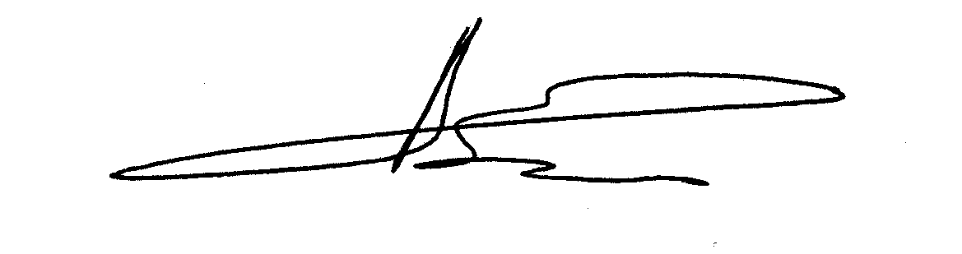
Με ιδιαίτερη εκτίμηση

Απόστολος Κυριτσάκης, M.Sc., Ph.D.
Πολ. Πανεπιστήμιο του Μίτσιγκαν, ΗΠΑ
Ομότιμος Καθηγητής Διεθνούς Πανεπιστημίου Ελλάδος (ΔΙΠΑΕ)
Φουλμπράϊτερ, AOCS Fellow
Πρόεδρος Διεθνούς Παρατηρητηρίου Οξειδωτικού Στρες
Email: Kyritsak@fmail.com
Τηλ. 6972559099, 2310/836322

